Π Ρ Ο Σ Κ Λ Η Σ Η

O Μορφωτικός Εκπολιτιστικός Λαογραφικός & Αθλητικός Σύλλογος (=Μ.Ε.Λ.Α.Σ.) ο Άγιος Ελευθέριος – Αιγάλεω με ιδιαίτερη χαρά σας προσκαλεί στην Γιορτή της κοπής της Βασιλόπιττας του Συλλόγου μας η οποία θα πραγματοποιηθεί τη Κυριακή 28 Ιανουαρίου 2018 & ώρα 5:00μμ στο Κλειστό γήπεδο του 6^{ΟΥ} Ενιαίου Λυκείου Αιγάλεω, επί των οδών Μίνωος και Τεμένης.
H παρουσία σας και η συμμετοχή σας θα μας δώσει χαρά και δύναμη για τη συνέχιση της προσπάθειας μας

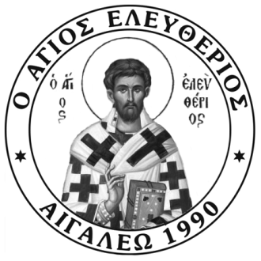
O ΠΡΟΕΔΡΟΣ Ο ΓΕΝ. ΓΡΑΜΜΑΤΕΑΣ
π. Γεώργιος Φειδόπουλος Δημήτρης Μεταξάς

